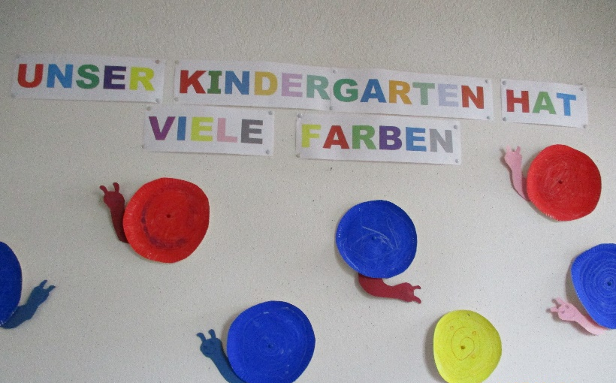
“Unser Kindergarten hat viele Farben“ – unter diesem Jahresthema machten sich die Kinder und Erzieherinnen der GROMO auf die Entdeckungsreise und tauchten – im wahrsten Sinne des Wortes – in die Welt der Farben ein.
Die Farbenfee und die Farbenmaus begleiteten uns während diesem Jahresprojekt und brachten uns immer wieder neue Farben und Techniken mit.
Begonnen hatten wir mit den drei Grundfarben gelb -rot – blau und haben daraus die anderen Farben gemischt. Immer wieder erlebten wir erstaunte Ausrufe „OH – ich habe orange gezaubert“ oder „Schau mal – ich zeig dir wie man grün macht“
Während des Freispiels wurde viel experimentiert, die unterschiedlichsten Farben zur Verfügung gestellt und die Techniken, die wir bei den Aktivitäten einführten, weiter vertieft oder verändert. Dabei stand das kreative Ausprobieren im Vordergrund. Auch viele Bilderbücher zu diesem Thema waren sehr beliebt.
Bei unseren Aktivitäten war uns wichtig, dass die Kinder altersentsprechend einen Zugang zu der Farbenwelt erhielten. So stand bei den 3-4 jährigen viel das großflächige Arbeiten mit den Händen und die Sinneserfahrungen mit unterschiedlichen Farbkonsistenzen im Vordergrund. Für manche war das Malen mit Rasierschaumfarbe eine wahre Freude, andere Kinder mussten sich erst überwinden, in den Schaum hineinzufassen.
Fingerabdrücke wie beim Baum 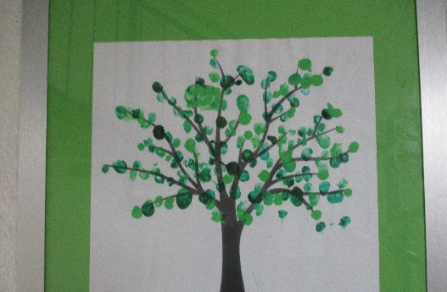
und die Murmeltechnik, bei der eine Murmel innerhalb eines Kartons über das Blatt mit Farbe rollt und Spuren hinterlässt, begeisterten die Kinder
Bei unseren 4-6 jährigen wurde ebenfalls viel mit den unterschiedlichsten Farben ausprobiert und die Werke wurden gegenständlicher.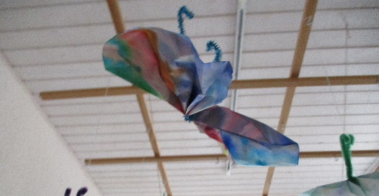
Die Arbeit mit Pipetten machte ihnen besonders viel Freude. Auf Kaffeefilterpapier wurde mit Filzstiften etwas aufgezeichnet und dann mit einer Pipette Wasser darauf geträufelt. Daraus entstanden wunderschöne zarte Schmetterlingsflügel
Seit Juni beschäftigen wir uns mit den Farben des Regenbogens
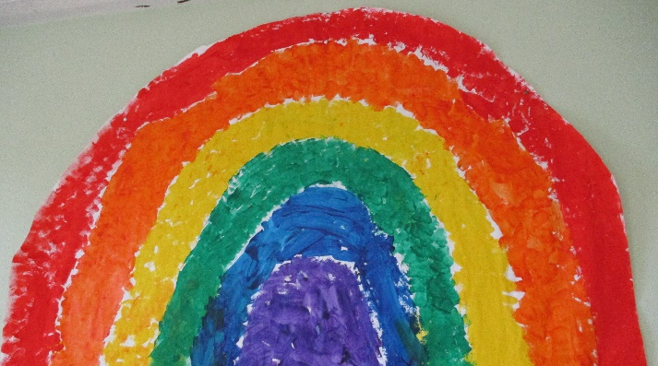
Mit der Schwammtechnik entstand dieses schöne Gemeinschaftswerk.
Bei einer Projektarbeit lernten die Kinder verschiedene große Künstler kennen. So erfuhren sie von Wassily Kandinsky, dem die Farben sehr wichtig waren und überzeugt war, dass Farben Gefühle auslösen können.
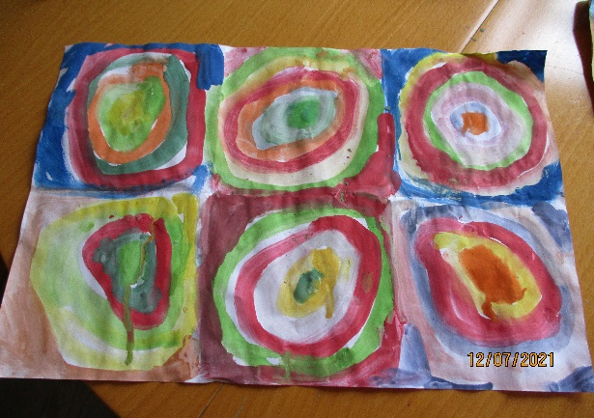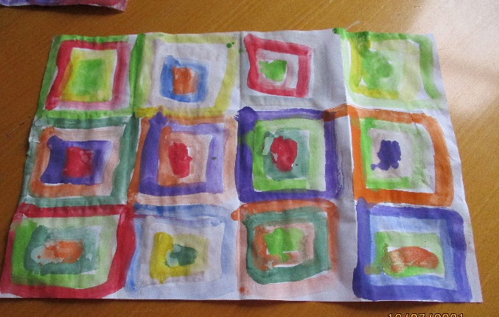

Oder Jackson Pollock, der mit seinen Spritz- und Tröpfelbildern berühmt wurde. Diese Technik begeisterte die Kinder besonders und benötigte sehr viel Platz. 😊
So geht trotz Pandemie und zweimaliger Kigaschließung in diesem Jahr ein farbenfrohes, intensives Jahr zu Ende und wir hatten alle gemeinsam viel Freude, in die bunte Farbenwelt einzutauchen.
Schließen möchte ich meinem einem Ausspruch eines Kindes, als ein anderes Kind die Farbe schwarz nehmen wollte.
„Nein, nimm nicht schwarz, das macht traurig – mal lieber bunt wie der Kandinsky, dann sind wir fröhlich“

Für das GROMO -Team der Beate Kaltschmid Kita

Iris de Mooij

